Отчет
о проведении вечера встречи «Вечно молоды душой», посвященному Международному Дню пожилых людей в Булатниковском сельском отделе.
В первый день октября отмечается Международный День пожилых людей. Этот праздник дает возможность выразить глубокое уважение и сказать теплые слова благодарности всем пожилым людям за их добросовестный труд, за их огромный жизненный опыт, доброту, мудрость.
1 октября в Булатниковском сельском отделе состоялся вечер встречи «Вечно молоды душой». В начале вечера пожилых людей поздравил с праздником и вручил подарки депутат Совета народных депутатов Муромского района Рассказов А.В.
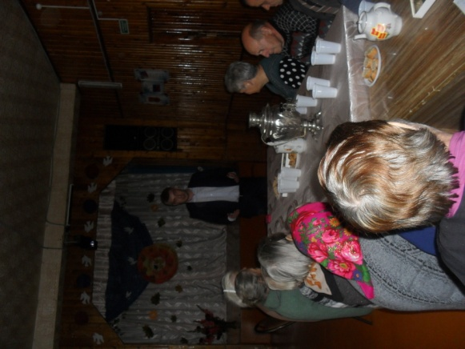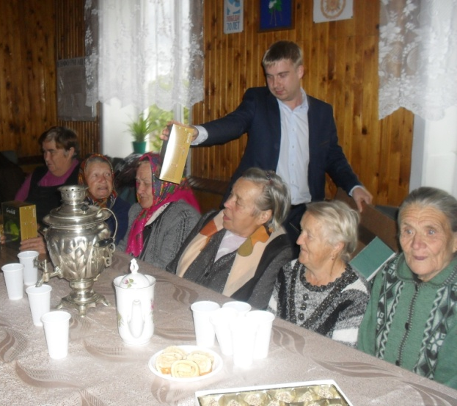
Испробовав угощение, гости посиделок дружно пели песни и задорные частушки, активно участвовали в играх и конкурсах. В конце вечера сфотографировались на память.
